心肌梗塞十秒鐘自救方法！

心肌梗塞死亡不僅在老年人的身上會發生，而且年齡越來越年輕化，
大學生中也經常會有人發生心肌梗塞，
最近有個學生打藍球忽然發生心肌梗塞，最終還是沒有搶救過來。
特告知大家一個很重要的知識！
心肌梗塞自救---你只有十秒鐘的時間！
自我心肺復甦。關鍵時刻，能救自己一命。
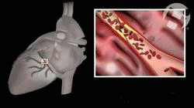

假設現在時刻是17:50，忙忙碌碌的你上了一整天的班，
正在獨自開車回家的路上！你感覺到非常緊張和不舒服…
突然！你感到胸口有一股劇痛，並且開始漫延到手臂和下巴，
可是，離最近的醫院大概還有一段路程。
更糟糕的是路況很差，你自己都不知道能不能撐得了那麼遠？怎麼辦？
你以前是曾經受過心肺復甦法CPR訓練，
但老師並沒教你怎麼給自己做急救? 獨處時，心臟病發作怎樣急救?
一個人若是心臟不能正常跳動，並且開始感到快要昏過去時，
他大概只有10秒鐘的時間，然後就會失去知覺，不省人事。
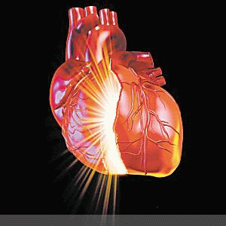

若是四周沒有旁人能幫忙急救，
患者要立刻把握這10秒鐘的短暫黃金時間自己救自己。

如何把握10秒鐘黃金時間 ?
首先不要驚慌，要不停咳嗽，用力的咳，每次咳嗽前，
都要先深深吸一大口氣，然後，用力地、深深地、長長地、不停地咳，
好像要把胸腔深處的痰咳出來一般，每間隔大約兩秒鐘，
要做一次吸、一次咳，一直要做到救護車趕到時，
或者已經感到恢復正常，才能休息。
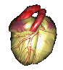
答案：
深呼吸，是要把氧氣吸進肺部。
咳嗽，則是要以這個動作壓擠心臟，進而促進血液循環，
也可以幫牠恢復正常脈搏。
對心臟的擠壓如此急救，可以讓心臟病發作患者有機會到醫院被救！
心臟血流圖:
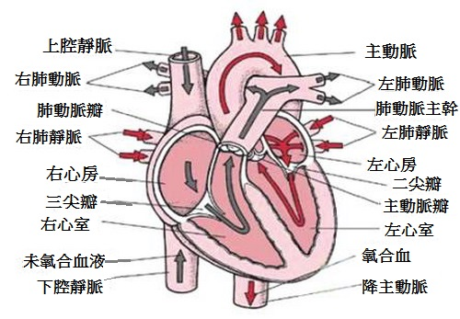
自我心肺復甦急救法，轉發出去吧。
說不定就因此救了他們一命！！！
請不要誤以為你的年齡少於25或30就沒有心臟病發作由於現今生活方式的改變，
心臟病發可發生在所有年齡組別的人。

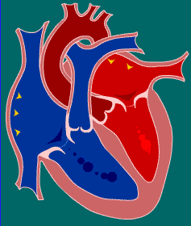

關愛自己,關愛他人 。沒有比生命更可貴的了 !
本文引用:http://blog.xuite.net/fanlucy/1500/225425721
http://blog.xuite.net/m.liou/2/225479637

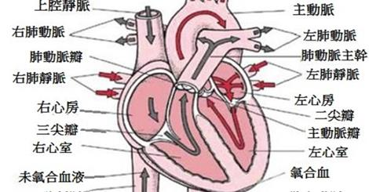

心肌梗塞十秒鐘自救方法！
心肌梗塞死亡不僅在老年人的身上會發生，而且年齡越來越年輕化， 大學生中也經常會有人發生心肌梗塞， 最近有個學生打藍球忽然發生心肌梗塞，最終還是沒有搶救過來。 特告知大家一個很重要的知識！...
BLOG.XUITE.NET

